Тема: «Герой нашего времени»

Автор работы: ученик 5 «Б» класса
МБОУ СОШ №13им.К.Хетагурова
г.Владикавказ
Джибилов Заурбек
Научный руководитель:
Багиаева Светлана Федоровна,
учитель математики

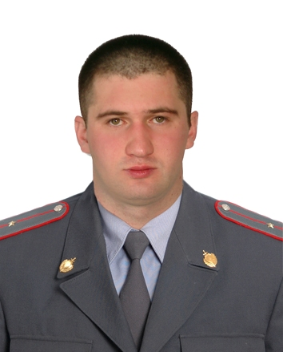
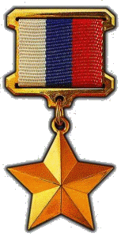

Умер, чтоб в вечности жить перед Богом,
Умер, чтоб дольше прожили друзья.
Да, о героях мы знаем не много,
Чаще их греет сырая земля.
Умер, чтоб жить, как ему завещали,
Умер, бессмертьем себя озарив!
Раньше глаза его мир освещали,
Нынче навеки он в памяти жив

Введение
Как известно, у каждой эпохи свои герои. А кто герой нашего времени, да и что такое это самое «наше время»?
Слово «герой» пришло к нам из Древней Греции, оно переводится как «защитник», «хранитель» и этимологически связано с именем богини Геры, покровительницы брака и обетов. В латинском аналогичное понятие означает «хранить целое», в авестийском «бдить». Герой мифологический, как правило, сын смертной матери и бессмертного отца, как, например, Геракл. Родившись на земле и пройдя множество испытаний, он возвращается к своему божественному отцу, окончательно преодолевая свою смертную земную природу и указывая тем самым путь всему человечеству.
Сегодня мы употребляем слово «герой» во множестве различных смыслов, весьма далёких от изначального. Герои труда и войны, герои книжные, театральные и кинематографические, трагические и лирические, наконец, герои «наших романов»...
Согласно недавно проведённому Фондом «Общественное мнение» опросу, мы с вами, почти не знаем героев среди реальных людей: «Около 40% корреспондентов затруднились назвать даже одного „настоящего героя“ России. Около 20% считают, что настоящих героев в реальной жизни вообще нет (среди молодёжи таких 25%). Лишь очень немногие назвали Георгия Жукова и Юрия Гагарина (по 4%), а также Владимира Путина (3%). Чаще всего среди „настоящих героев“ молодёжь называла Илью Муромца (20%). Второе место в числе вымышленных героев молодёжи занимает бандит Саша Белый из телесериала „Бригада“. Его считают „настоящим героем“ 17% молодых людей. На третьем месте — Штирлиц. Старшие поколения часто вспоминали также Алексея Мересьева из „Повести о настоящем человеке“ Б. Полевого и Глеба Жеглова из кинофильма „Место встречи изменить нельзя“... Эксперты и священнослужители, выразив возмущение, отметили, что за такие результаты „спасибо“ следует сказать нашему телевидению и призвали вспомнить предшествующий опыт воспитания молодёжи. По их словам, раньше было совершенно ясно, кто есть настоящий герой». Не знаю, стоит ли сетовать на СМИ, принимать законы, грозить и предписывать, ведь СМИ — это лишь «средства», не более того, и проблема, возможно, совсем не в средствах.
Ушли времена, когда нашими героями были Пархоменко и Стаханов, Александр Матросов и политрук Клочков, Цой и Тальков, и в сетованиях по этому поводу не много смысла. Новое время, новые ценности — новые герои, их воплощающие. Благодаря этим ценностям за ними идут, их примеру следуют, неважно, в русле господствующей идеологии или протестуя против неё (а стало быть, утверждая какую-либо свою, как Че Гевара или Павка Корчагин). Может, в этом и кроется одна из причин отсутствия сегодня реальных героев — в нынешней размытости ценностей и идей, неясности, куда и зачем мы идём? Какие ценности должен выражать герой, чтобы стать героем для нас, к чему стремиться, за какие идеи бороться? А какие они бывают, эти идеи и ценности, спросим мы. Христианские православные? Национальные великорусские? Универсальные, общечеловеческие? Какие-то ещё? Трудный вопрос, не правда ли? Проще создать киношного героя, сконструировав понятную «чёрно-белую» реальность, лучше всего военную, где смысл вещей до предела прост (на войне, как на войне): тут наши, там враги, и сразу видно, кто герой, а кто нет. Однако кино про войну и мирная (по крайней мере, на первый взгляд) жизнь — две большие разницы. И если на войне понятно, за что сражаться, — то за что бороться нам, кроме как за собственное выживание, совершенно не ясно.
Так кто же он, современный герой? Обратимся к тем, кто в каком-то смысле создаёт героев. Можно ли сегодня вообще точно определить, кто он — наш современный герой? Да... другие герои... Ну, а нас чаще привлекает более яркое и громкое: популярность, успешность и т. п. Но, воля ваша, а кажется, что в данном случае «герой» не совсем подходящее понятие. Есть существенное отличие между героем, в котором мы видим человека, личность, и кумиром, в котором нас привлекает лишь «эффект», им произведённый, своего рода «аура», вокруг него созданная.
И всё-таки чего-то ещё не хватает, чтобы разобраться, кто же он, настоящий современный герой?
Герой-кто он? Что вообще он себя представляет? В первую очередь, герой - это мужественный, честный и самоотверженный человек. Несомненно, героями, которых невозможно забыть, являются ветераны, люди, воевавшие за освобождение нашей родины, борющиеся против фашизма. Мы должны отдать должное каждому, кто воевал и боролся за свободу нашей страны. Но только ли этих людей можно считать героями? Кто заслуживает этого звания сегодня? Что касается меня, то героями нашего времени я считаю простых и искренних людей. Обыкновенных людей, не прогибающихся под общественное влияние, не гоняющихся за популярностью, людей, имеющих своё собственное мнение, способных помогать людям без всякой выгоды, людей, которые думают, прежде чем что-то сказать, ценят каждую минуту своей жизни и не тратят время зря, находят в каждом человеке что-то хорошее. Тех людей, которые отличаются особой честностью и душевной простотой. Сердце безумно радуется, если встретишь такого человека. Доброта сейчас совсем не в моде. Многие люди сегодня считают нормальным идти к своей цели по головам, добиваться того, чего желаешь любыми способами, не считаться с мнениями других и т.д. Но это разве правильно? Сейчас так мало таких, которые способны на самопожертвование ради других, мало тех, кто уважает людей, сочувствует им, тех, кто способен помочь человеку, если его избивают на улице.. Конечно, намного ведь интереснее снять драку на камеру и выложить в интернет.. Но где ваша душа, "люди"? Кто воспитал в вас такое бездушие? Изменилось время, изменились приоритеты и интересы людей. Но разве в лучшую сторону? Совсем нет. Для меня сегодня герой-это человек. Настоящий человек, а не бездушное существо. Герой-это добродетель, человек высокой нравственности. Я искренне преклоняюсь перед такими людьми и считаю, что бескорыстие, честность и доброта-лучшие качества, которые есть в людях.
Таким образом, я так считаю, герой нашего времени – это всякий человек, живущий в наше время, кем бы он ни был и каким – всё равно он герой .
Цель исследования:
1) Герой нашего времени, кто он?;
2) Узнать о подвиге Заура Джибилова;
3) Узнать о жизни героя России;
4) Найти людей, знавших Заура, узнать о его характере;
5) Рассказать своим одноклассникам о подвиге в мирное время;
6) Создать альбом памяти героя.
Задачи:
-собрать материал;
-создать альбом памяти героя;
-провести поиск информации;
-изучить биографию Заура Джибилова.
Основная часть
Наша страна, наша маленькая республика гордятся своими героями Великой Отечественной войны, Героями России. Среди них - Герой России Заур Таймуразович Джибилов, о котором я хочу рассказать! Собирая материал для исследовательской работы, я побывал в гостях у матери героя-Залины Березовой , посетил школу, в котором учился Заур, узнал о герое очень многое от учителей и друзьях!
Заур Джибилов родился 24 марта 1986 года в г. Беслан. Учился в школе №6 г.Беслан.(Приложение 1.)
По оканчании школы поступил во Владикавказский колледж электроники. После окончания Владикавказского колледжа электроники в 20-летнем возрасте поступил на службу в органы внутренних дел на должность милиционера в приграничной зоне поселкового отделения в с. Зильги Правобережного района. В этом коллективе Заур прослужил четыре года и считался одним из лучших сотрудников. Постоянно работал над собой, занимался спортом, мечтал получить офицерское звание и поэтому поступил на учебу в Ростовский юридический институт МВД России. В октябре 2011 года Заур Джибилов стал инспектором ДПС полка ГИБДД по РСО-Алания и получил звание младшего лейтенанта. За год службы молодой офицер был признан руководством ГИБДД образцовым сотрудником во всем: исполнительным, дисциплинированным, ответственным и профессионально грамотным.(Приложение 2.)
Это случилось не на войне, не в зоне боевых действий и не в районе контртеррористической операции. Тем не менее Заур Джибилов совершил подвиг, сохранив жизни десятков, а может, и сотен людей. Ценой собственной жизни младший лейтенант полиции предотвратил страшный теракт.
На посту ДПС «Кизляр», находящемся вблизи административной границы между Северной Осетией и Ингушетией, рано утром 23 октября 2012 года инспектор дорожно-патрульной службы МВД России по Республике Северная Осетия – Алания Заур Джибилов попытался остановить для досмотра автомобиль. Как оказалось, в багажнике «девятки» находилось мощной взрывное устройство, которое боевики планировали привести в действие в одном из населённых пунктов республики. Сидевший за рулём террорист-смертник попытался миновать КПП без остановки. Однако младший лейтенант Джибилов преградил путь автомобилю и спустил шлагбаум, одновременно подав сигнал тревоги сослуживцам. Видя, что его план сорван, преступник привёл взрывное устройство в действие. В результате взрыва отважный полицейский погиб на месте, а дежурившие с ним на посту сотрудники (капитан полиции Вадим Хоранов, лейтенанты полиции Васо Басиев и Нана Латишвили, старший сержант полиции Евгений Корнеев), вовремя предупреждённые товарищем, спаслись от неминуемой гибели, получив различные ранения. После лечения и реабилитации они возвращаются в строй. Лейтенанту Зауру Джибилову было всего 26 лет…(Приложение 3)
Прощание с Зауром состоялось 24 октября 2012 года в Беслане. Этот осетинский городок знает множество примеров мужества и отваги, проявленных в ходе операции по освобождению заложников из местной школы, захваченной террористами 8 лет назад. И всё же этот случай не оставил равнодушным никого из жителей Беслана. С самого утра центральная улица города, на которой жил погибший офицер, была перекрыта. Проститься с героем пришли друзья, близкие, коллеги, а также совершенно посторонние люди, пришедшие проводить спасителя сотен жизней в последний путь. На церемонии прощания присутствовало всё руководство республики, а также руководящий состав республиканского МВД во главе с Артуром Ахметхановым.(Приложение 4)
Уже тогда глава Республики Северная Осетия – Алания Таймураз Мамсуров во время траурного митинга проинформировал собравшихся о том, что лично обратился к Президенту России Владимиру Путину с просьбой присвоить Зауру Джибилову звание Героя России посмертно.
Указом № 1514 Президента России от 12 ноября 2012 года младшему лейтенанту полиции Джибилову Зауру Таймуразовичу за мужество и героизм, проявленные при исполнении служебного долга, было присвоено звание Героя Российской Федерации (посмертно). (Приложение 5)
Председатель местного Совета ветеранов ОВД и ВВ Зелим Болиев видит в дате присвоения своему легендарному земляку высокого звания некий символизм. Ведь ровно 70 лет назад в этот день республика была освобождена от немецко-фашистских захватчиков. Тогда, в ноябре 1942 года, совершили свои бессмертные подвиги Герои Советского Союза Пётр Барбашов и Пётр Гужвин, закрывшие своими телами амбразуры вражеских дзотов. А уже в наше время Заур Джибилов стал в один ряд с этими прославленными героями, без раздумий пожертвовав своей жизнью ради других.
Глава Республики Северная Осетия – Алания Таймураз Мамсуров сказал об отважном полицейском следующее (Приложение 6).
– Иногда мужчина живёт и до ста лет, но от него ничего не остаётся, кроме надгробных речей и памяти в узком кругу близких. А иногда человек живёт как комета: быстро, ярко сгорает, но о нём память остаётся навечно. Никто не знает, что больше украшает мужчину – долгая, обыденная жизнь или короткая, но закончившаяся подвигом. Мы своим детям и внукам будем не раз рассказывать об этом удивительном парне. В Беслане и Владикавказе будут названы его именем улицы, площади, скверы.
Руководитель полицейского ведомства лично выразил соболезнования матери погибшего офицера и пообещал, что имя героя будет всегда в памяти многих поколений органов внутренних дел. И слово свое генерал-лейтенант сдержал. Одна из улиц города, где родился и вырос Заур и школа, в которой он учился, названы его именем.
Памяти Заура Джибилова посвящены многие спортивные соревнования, проводимые в республике. Они стали традиционными. Ежегодным стал джип-триал, посвященный Герою. В мероприятиях участвуют спортсмены со всех кавказских республик. На протяжении всех соревнований имя героя было у всех на устах. О его подвиге рассказывают и на уроках Мужества в школах Северной Осетии(Приложение 7).
Память о Зауре Джибилове останется бессмертной. Заур прожил очень короткую жизнь, но успел совершить героический подвиг, который всегда будут помнить многие поколения. Как-то в разговоре с друзьями Заур проронил фразу: «Вы еще будете мною гордиться!». Его слова оказались пророческими.
Вскоре после гибели Заура Джибилова в Беслане на доме, где родился и вырос герой, в торжественной обстановке была открыта мемориальная доска. Её открытие – первый шаг к увековечению памяти офицера полиции. Руководство МВД России по РСО–Алания обратилось с ходатайством о том, чтобы присвоить имя Заура Джибилова школе, где он учился, и назвать в его честь одну из улиц города (Приложение 8). А в День защитника Отечества в расположении полка дорожно-патрульной службы республиканского УГИБДД был открыт памятник Герою России Зауру Джибилову. Приказом МВД России младший лейтенант полиции Заур Джибилов навечно зачислен в списки личного состава полка ДПС ГИБДД МВД РФ по РСО–Алания.
Как горько нам. Посмертный орден
Герою вечному вручен.
Спаситель жизней...тысяч, сотен...
Он в наших душах сохранен.
Заура Джибилова не стало, но он и теперь «живее всех живых!» и это не просто слова. Пока о человеке помнят, говорят – он бессмертен! Бессмертен и его подвиг. Подвиг патриота, Гражданина, героя , защитника, достойного сына своих доблестных предков. Он настоящий мужчина – Осетин. Давайте почтим его светлую память минутой молчания (метроном).
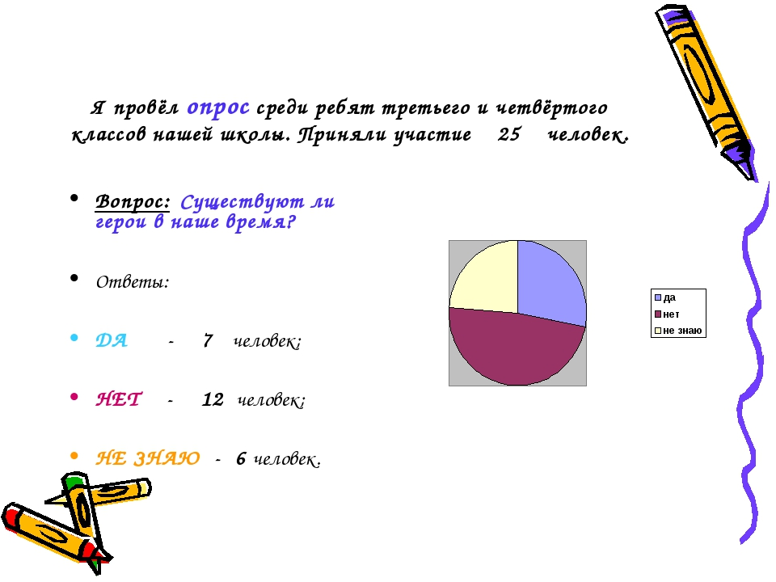
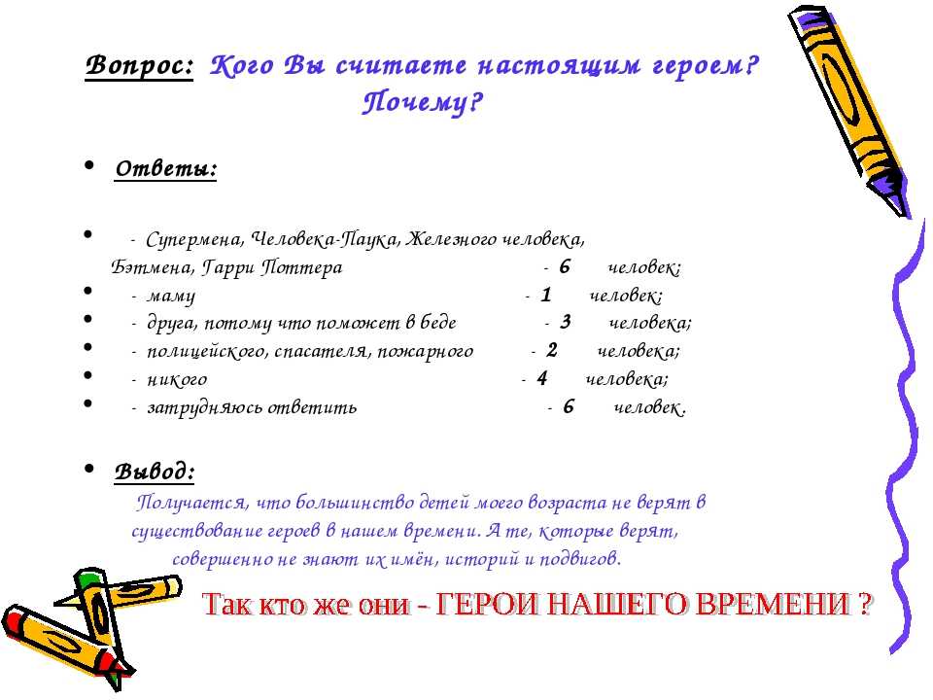

Заключение
Какие же качества характера необходимо воспитать в себе , чтобы быть готовым к подвигу? Восточная мудрость гласит «Для того, кто не знает, куда ему плыть – никогда нет попутного ветра». Когда у человека есть цель – он знает к чему стремиться и это помогает ему воспитать в себе стойкий характер и непреклонную волю. Место подвигу можно нейти и в обыденной жизни. Уметь жить и тогда, когда жизнь становиться невыносимой. Подвиг – это всегда преодоление трудностей, а преодолеть трудности можно лишь тогда, когда знаешь во имя чего ты это делаешь. Мужество – тоже не врождённое качество. Нет людей, совершенно чуждых чувству страха, и смел не тот, кто от «природы» не знает страха, а тот, кто научился подавлять в себе чувство страха, и подчинять его своей воле и долгу. Воля – проявляется в выдержке, умении владеть собой. Не опускать руки в трудных условиях, умении подавить свои трудные мысли – эти качества сопутствуют подвигу. Быть решительным – не значит всё торопиться решить быстро, торопливо. Когда нет необходимости, не следует спешить, торопиться. Но если обстоятельства так складывается, что сдать нельзя – надо уметь принять решения немедленно. В данном случае необходимо такое качество, как – настойчивость. Человек безвольный очень горячо берётся за дело, но быстро «выдыхается». Он способен лишь на короткий рывок и не может преодолеть ряд трудностей. У волевых людей силы не только не ослабевают, а возрастают с возникновением препятствий. Сколько раз вы давали себе слово, например, не опаздывать на уроки, учиться на «хорошо» и «отлично», не врать, выполнять домашнюю работу (помогать маме), не грубить… Кто из вас может сказать, что у него это получалось?! Иногда считают, что волевые люди обладают каким-то особым характером, что не каждому дано быть мужественным. Это неверно. Люди, совершавшие подвиги, имели самые разные характерыМой университет - www.moi-mummi.ru Некоторые думают, что стать храбрым очень легко. Груби старшим, говори дерзости, имей самоуверенный вид, ввязывайся в драки и о тебе пойдёт молва как о храбром парне. Но это мнимая, ложная храбрость. Это не храбрость, а завоевание дешёвого авторитета перед одноклассниками. От неё очень далеко до настоящей смелости и мужества. Вокруг нас сколько угодно возможностей для воспитания смелости, решительности, настойчивости на нужных и полезных делах. Видите, обижают человека – защитите его. Это и будет воспитанием вашей смелости. Учиться выполнять все, даже скучные и неприятные обязанности, подчинять общим интересам своё «хочу» и «не хочу» - вот первые ступеньки воспитания воли без которой почти невозможен путь к подвигу. Попробуйте отучить себя от вредных привычек – это требует колоссальных усилий воли, но если получится, то это шаг к воспитанию в себе сильного характера.

Список используемой литературы

- Карлейль Т. Герои, почитание героев и героическое в истории. — М.: ЭКСМО, 2008. -14 с.
- Кон И. С. Психология доброго поступка // Этическая мысль. Научно-публицистические чтения. 1988. –М.: Политиздат, 1988. –С. 47.
- Хейзинга Й. «В тени завтрашнего дня» М., 2004. С. 453–463
- 15.mvd.ru «Наши герои» Герой России
- Viperson.ru

Приложение 1.

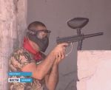

Приложение 2

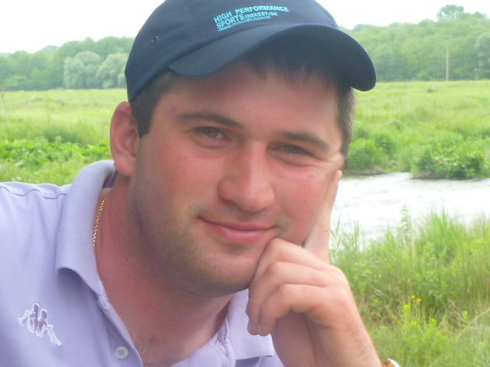

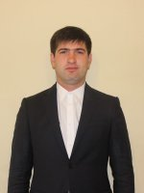
Приложение 3.

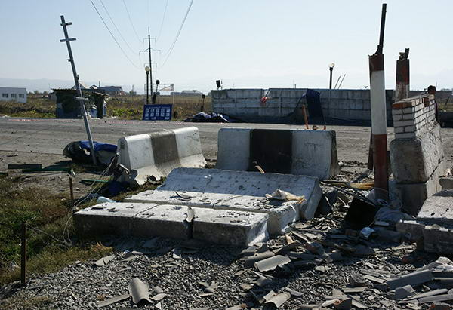

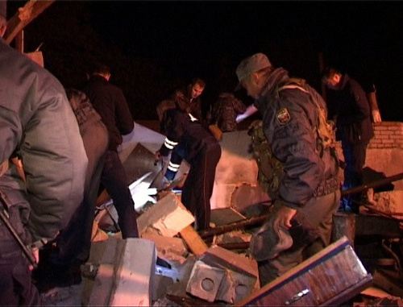
Приложение 4.

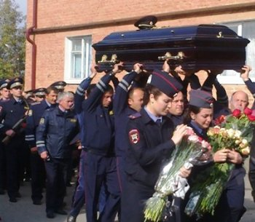

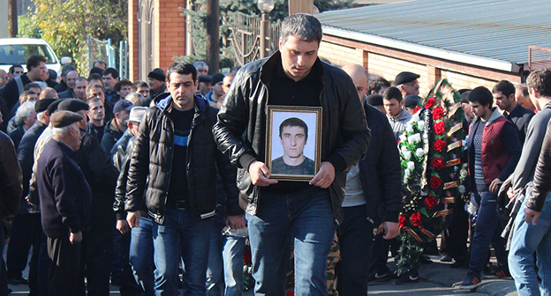

Приложение 5.
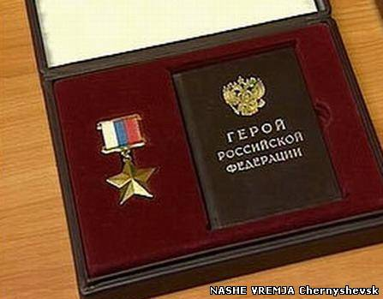

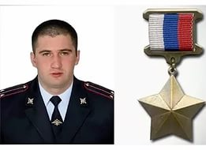

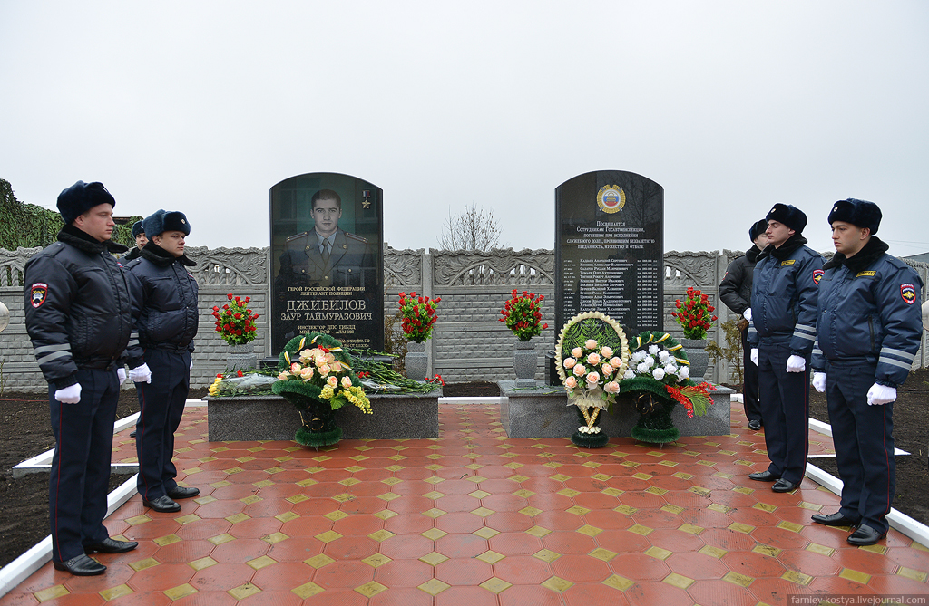

Приложение 6.

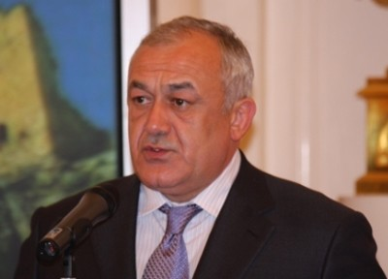

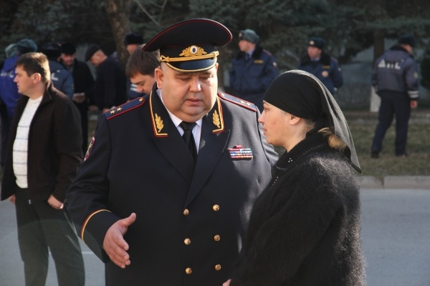
Приложение 7.

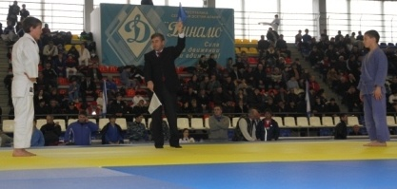

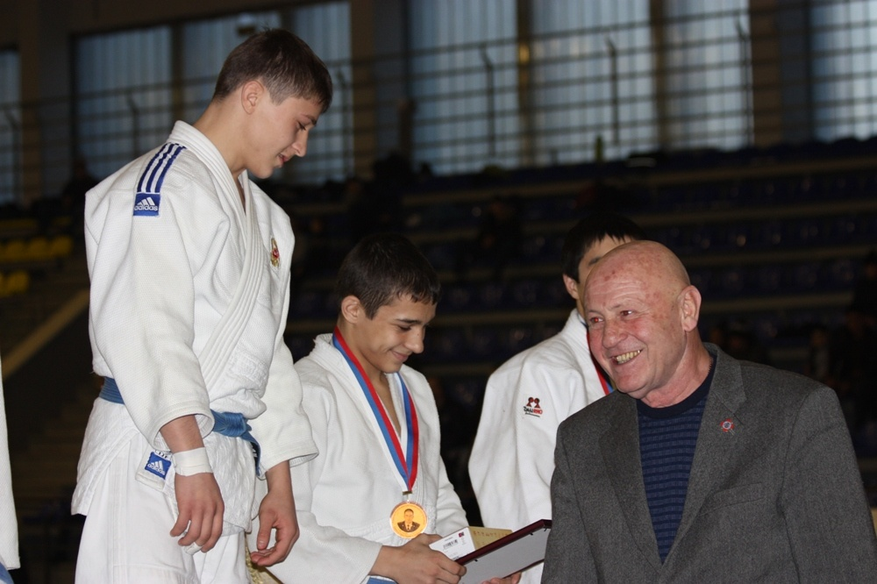

Приложение 8.
